123182, г. Москва, Красногорский 4-й проезд, д.2/4, стр.1
Почтовый адрес: 142290 г. Пущино, М.О., ул. Институтская, д. 4 офис 120.
ИНН/КПП 7734708706/773401001, р/сч 40702810501030000436
ОАО «Банк Москвы», г. Москва, БИК 044525219, к/сч 30101810500000000219, ОГРН 1137746872230

№ 02/17-П
от 01.02.2017 г.

Руководителям
региональных и муниципальных
органов образования РФ
Руководителям
образовательных учреждений РФ

Уважаемые Дамы и Господа!

С сентября 2016-го года Международная Академия развития образования совместно с Оргкомитетом Международного Слета учителей возобновляют прием заявок на участие в Информационном интернет-портале «ДОСКА ПОЧЕТА УЧИТЕЛЕЙ РОССИИ».

Сайт проекта - http://доскапочета.учителяроссии.рф

В рамках данного цифрового ресурса представлены фотопортреты и краткая информация о тысячах представителей сферы образования – руководителей образовательных учреждений, педагогов и воспитателей, методистов и служащих от органов управления образованием всех уровней из различных регионов России.

Цель проекта - в рамках единого информационного пространства объединить лучших российских профессионалов, новаторов, творческих педагогов-исследователей и специалистов по близким к педагогике проблемам. Участниками «Доски Почета» могут стать любые специалисты, независимо от возраста, местожительства и социальной принадлежности, имеющие высокий квалификационный аттестат, многолетний стаж работы, положительные отзывы и поощрения от вышестоящих и контролирующих организаций, успешно зарекомендовавшие себя в сфере воспитания подрастающего поколения и активно участвующие в общественной жизни коллективов собственных учреждений.

Право определения ЛУЧШИХ в коллективах и подразделениях различных образовательных учреждениях и ведомствах предоставляется непосредственно руководителям данных учреждений и ведомств.

Приглашаем Вас принять участие в проекте и разместить на «Доске Почета» фотографии и информацию о лучших руководителях подразделений и сотрудниках - представителях вверенных Вам коллективов.

Форма регистрационной заявки прилагается.

Контактные данные: orgkomitet007@yandex.ru

С уважением,
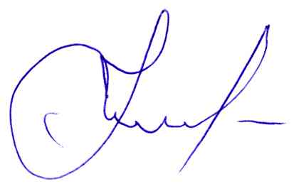
Президент
Международной Академии развития образования
О.В. Горюнов

.

